## Classe 5 Informatica – Itis Leonardo da Vinci

### Compito in classe di laboratorio di Informatica

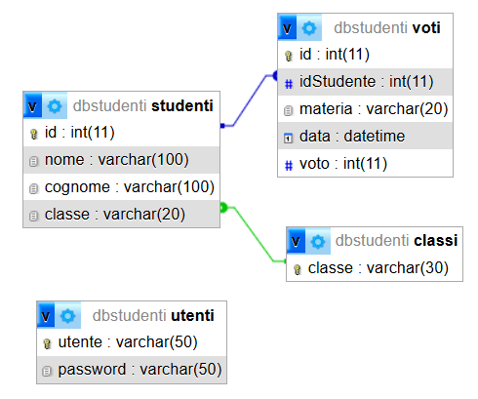Realizzare l’applicazione InterrogaStudenti in linguaggio php e database MySql (fornito e popolato) con i seguenti requisiti:

**dbstudenti**: è il db mysql che conterrà le tabelle:

* **classi** (PK id, descrizione),
* **studenti** (PK id, nome, cognome, FK classe) legati alle classi,
* **utenti** (PK utente, password),
* **voti** (PK id, FK idStudente, materia, data, voto).

**index.php**: Controlla se il database esiste e, se non esiste, lo crea. Presenta un link a tutte le altre pagine seguenti…

***login.php***: Permette di autenticare un utente con la tabella del DB per consentire l’accesso a tutte le pagine seguenti solo se l’autenticazione è avvenuta correttamente;

**scuola.php:** Presenta la tabella di tutti gli studenti con relativa descrizione classe ordinati rispettivamente per classe, cognome, nome, ogni studente deve prevedere un modo per accedere alla pagina voti.php per la visualizzazione dei propri voti;

**voti.php:** Deve mostrare i voti e medie delle materie ‘informatica’ e ‘sistemi’ di uno studente;

**classi.php**: Deve permettere la scelta di una classe di studenti tra quelli presenti nella tabella **classi**. Un pulsante deve trasferire la scelta alla pagina **studentiInterrogati.php**;

**studentiInterrogati.php**: Quando invocata, la pagina dovrà permettere la visualizzazione di 3 studenti interrogati, selezionati in maniera casuale tra quelli della classe scelta.

Importante: Rispettare i nomi indicati delle pagine

Suggerimento per random: direttamente in sql i primi 3 risultati random da una select ***SELECT * FROM tabella ORDER BY RAND() LIMIT 3;*** oppure numero random in php da 10 a 100: ***rand(10,100)***